Pıcea Pungens "Glauca Prostrata"

Özellikleri

P.p Glauca Prostrata az ya da çok dalları sarkan birçok türü kapsar. Yanlara doğru büyür. Genelde tam veya yarı sarkan türleri tercih edilir. Bu güzel görüntünün korunması için her tepe oluşturma çabasında bitki bastırılmalıdır. Buna dik filizlerin uygun şekilde kısaltılmasıyla ulaşılır.

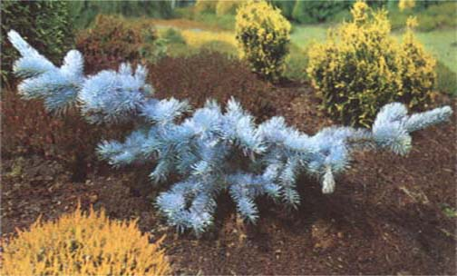

Yapraklı Ağaclar | YAPRAK  RENGİ | ÇİÇEK  RENGİ | MEYVE  (TOHUM)  RENGİ | SONBAHARDA  YAPRAK  RENGİ | çiçek açma dönemi | boy(max mt.) | çit için | bodur için | grup için | Davranış |  |  | Gelişme |  |  | Toprak |  | Işık İhtiyacı |  |  | İklim |  | Bölge |  |  |  | not
 |  |  |  |  |  |  |  |  |  | yayılıcı | dağınık | piramit form | yavaş | orta | hızlı | taze / havalanmış | kuru | güneş | gölge | yarı gölge | soğuk | ılıman | kıyı şeridi | alçak rakım | yüksek rakım | ova | not
Pıcea Pungens "Glauca Prostrata" | Gümüş | - | - | - | - | 4 | - | - | - | - | - | - | - | - | - | - | - | - | - | - | - | - | - | - | - | - | -

